多路循迹移植说明
作者b站：芋头雨 2025.6.5
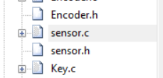
在工程代码中：sensor为循迹模块的驱动代码
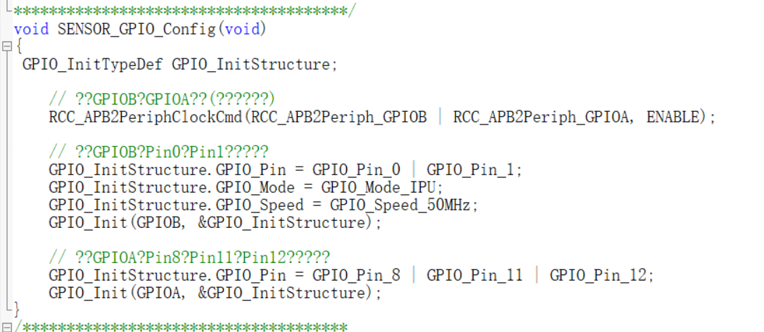
在此处把引脚修改为自己需要的
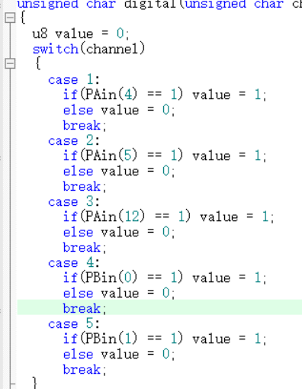
假设我的引脚是PA1 PA0 PB1 PB0 PB2(举例)
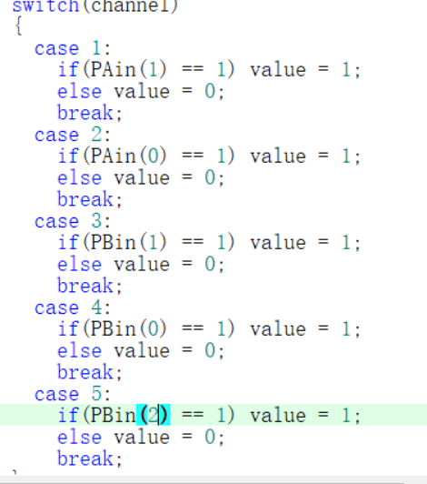
那就对应改成这个样子

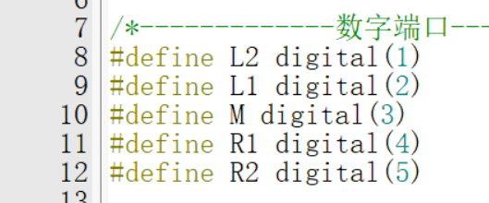
这个宏定义代表读取的引脚口

假设我要改成8路
如下
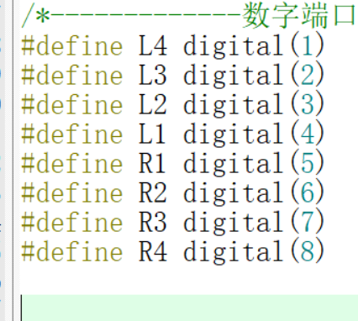
此时编译还会报错，缺少一些定义
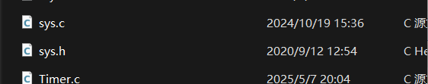
找到sys并添加进自己的文件里面，编译成功。

在主程序调用初始化
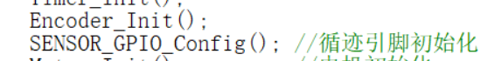

可以参考的测试代码，用于测试值是否正常，如果出现灯闪烁，说明距离调的不好，扭动电位器将距离调至合理值即可


